**Rendimentos crescentes de escala**

Pensando na função produção Q(K,L), quando multiplicamos K e L por uma constante z: Q(zK,zL) > z*Q(K,L). Não é preciso aumentar ambos fatores por z para ter um retorno z vezes maior.

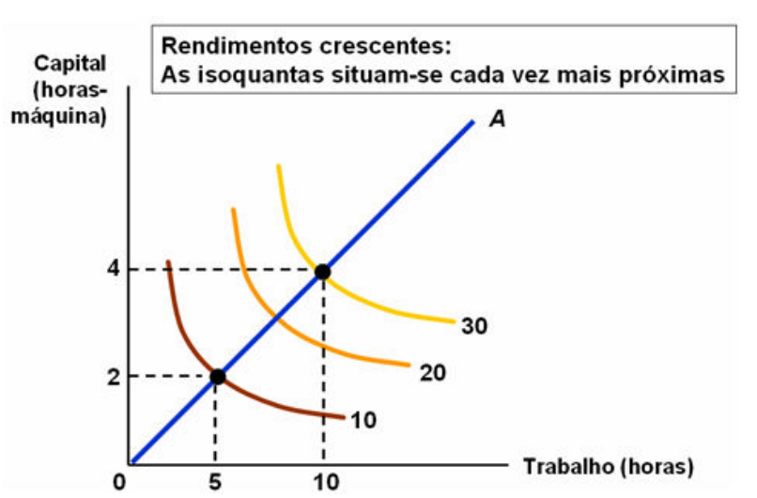

10, 20 e 30 são as Isoquantas (Cestas de capital e trabalho que geram a mesma quantidade de produto). Dobrando o capital de 2 para 4 e trabalho de 5 para 10, mais que dobra a produção Q de 10 para 30.

**Rendimentos constantes de escala**

No gráfico de produção segue o mesmo raciocínio acima, porém as Isoquantas têm espaçamento constante umas das outras (Para dobrar Q, precisa dobrar K e L)

**Rendimentos decrescentes de escala**

Mesma coisa, porém, Isoquantas com espaçamento cada vez maior umas das outras.

**Curvas de custo de longo prazo**

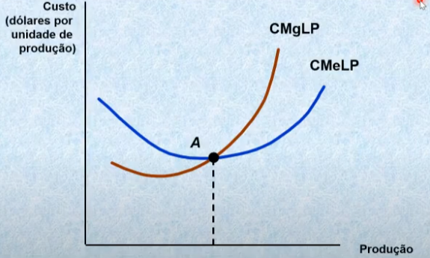

1. Rendimentos crescentes de escala ou Economias de escala:

CmgLP < CmeLP; Custo médio está diminuindo  
 PmgLCP > PmeLCP; *O produto marginal de L no curto prazo é maior que o produto médio, então contratar um trabalhador aumenta a produção mais do que a média*

1. Rendimentos decrescentes de escala ou Deseconomias de escala:

CmgLP > CmeLP; Custo médio está aumentando  
PmgL < PmeLCP; *O produto médio de L do curto prazo ser menor que o produto médio de L no curto prazo, significa que adicionar uma unidade de trabalho implica que esse trabalhador produzirá abaixo da média atual*

Geralmente as deseconomias de escala, na teoria ortodoxa, são explicadas como dificuldade de gestão e administrativa das diversas filiais e subsidiárias.

1. Custo mínimo e Retornos constantes de escala

CmgLP = CmeLP;  
PmgLCP = PmeLCP

Ponto de eficiência econômica, minimização dos custos*